**МКДОУ «Салам»**

**.**

**2018 г.**

**ЗАКАЛИВАЮЩИЕ ПРОЦЕДУРЫ В СРЕДНЕЙ ГРУППЕ**

Известно, что здоровье человека определяется многочисленными внутренними и внешними факторами и характеризуется как состояние организма, при котором отсутствие заболевания сочетается с физическим, психическим и социальным благополучием человека. Высокая заболеваемость, неблагоприятные экологические условия, сложная социальная ситуация и другие неблагоприятные факторы требуют выработки определённой комплексной системы в работе по оздоровлению детей.

В основе укрепления здоровья и формирования предпосылок здорового образа жизни лежат задачи, которые включают в себя:

• организацию рационального режима дня, обеспечение необходимой продолжительностью сна в соответствии с возрастными потребностями;

• создание условий для оптимального двигательного режима;

• осуществление оздоровительных и **закаливающих мероприятий**;

• полноценное питание;

• обеспечение благоприятной гигиенической обстановки;

• создание атмосферы психологического комфорта.

Задача оздоровительных мероприятий в дошкольном учреждении - поддерживать, развивать и укреплять защитные силы организма ребенка, приучать противостоять неблагоприятным факторам внешней **среды**.

Все **закаливающие процедуры** должны проводиться так, чтобы не вызывать у детей отрицательного к ним отношения.

Основные принципы проведения **закаливающих процедур**

- систематичность проведения во все сезоны года,

- постепенность увеличения силы раздражающего воздействия,

- учет индивидуальных особенностей и эмоционального состояния ребенка,

- осуществлять **закаливание** следует только при полном здоровье детей.

Основные факторы **закаливания**

**Закаливание воздухом**, водой, солнцем.

**Закаливание** детей – одно из основных направлений в оздоровительной программе детского сада. Мы проводим обширный комплекс **закаливающих мероприятий**, способствующих **закаливанию наших воспитанников**. Это:

Соблюдение температурного режима в течение дня.

Правильная организация прогулки и её длительность.

Соблюдение сезонной одежды во время прогулок с учётом индивидуального состояния здоровья детей, сезонности;

Облегчённая одежда для детей в детском саду.

Дыхательная гимнастика после сна.

Обширное умывание *(руки до локтя, лицо, шея)*

Комплекс контрастных **закаливающих процедур**

Главные цели:

• Гармоничное физическое и духовное развитие детей;

• Формирование основ здорового образа жизни;

• Творческое развитие личности каждого ребенка.

Задачи:

• Обеспечивать детям плавный переход от сна к бодрствованию, подготовить их к активной деятельности;

• закреплять навыки проведения самомассажа рук, живота, стопы, активизируя биологически активные точки;

• проводить профилактику плоскостопия;

• формировать правильную осанку;

• осуществлять комплекс **закаливающих процедур**: воздушные ванны, босохождение, обширное умывание *(рук, лица, шеи)*;

• учить к осознанному отношению к выбору **закаливающей процедуры**, учитывая своё самочувствие;

• закреплять умение осознанно, активно, с должным мышечным напряжением выполнять все виды движений;

• воспитывать у детей желание самостоятельно организовывать, выполнять разнообразные упражнения, подвижные игры.

Материал: музыкальное сопровождение Э. Грига *«Утро»*, массажные рукавички, *«Пуговичный коврик»*, 3 полотенца *(полотенце соленое, влажное, сухое)*.

Время проведения: после дневного сна.

Место проведения: спальня, **групповая комната**.

Содержание гимнастики – побудки:

• Пробуждение

• Использование музыкального сопровождения.

• Использование художественного слова.

• Гимнастика в постели.

• Малоподвижная игра

• Самомассаж

• Дыхательная гимнастика.

• **Закаливающие процедуры***(босоножье)*

• Упражнения на предупреждение плоскостопия.

• Ходьба по травке босиком.

• Ходьба по беговой дорожке босиком.

• Обширное умывание *(рук, лица, шеи)*;

Массаж махровой рукавицей.

## Ход гимнастики-побудки:

I. Гимнастика в постели:

1. Звучит лёгкая музыка Э. Грига *«Утро»*. Дети просыпаются.

Тихо-тихо колокольчик позвени

Всех мальчишек и девчонок разбуди!

Все проснулись-потянулись

И друг другу улыбнулись!

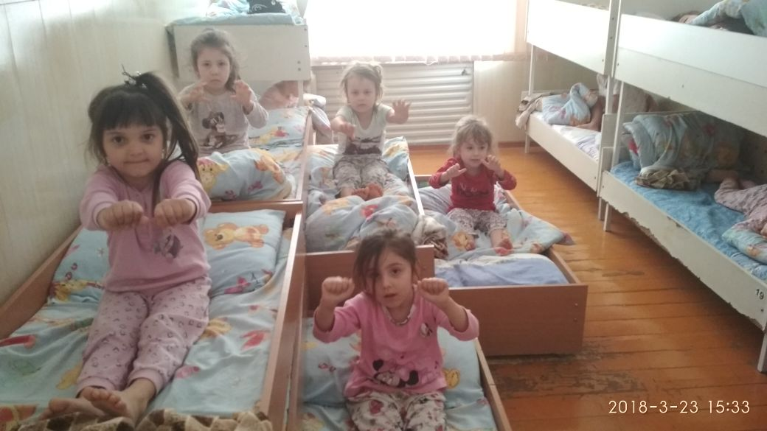

2. *«Поворот за поворотом.»*

И. /П. лежа в постели, руки вдоль туловища. Повороты вправо, влево головой. *(3-4 раза)*.

“Поворот за поворотом.

То к окну, а то к стене.

Выполняем упражнение,

Весело тебе и мне”.

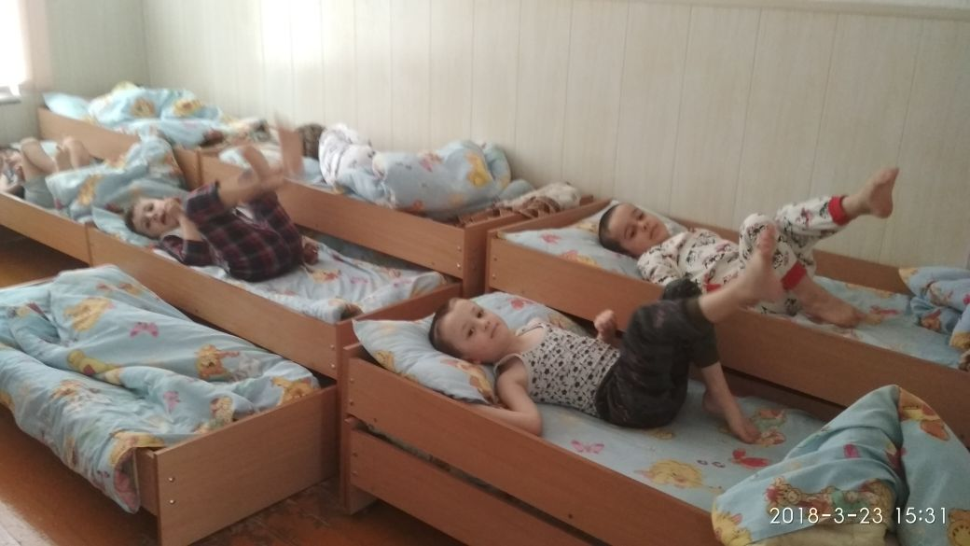

3. *«Мы шагаем по дорожке»*

И. /П. лежа на спине, руки вдоль туловища. Поднять ноги, езда на велосипеде.

*(3-4 раза)*

Выпал снег, лежат сугробы-

Выше ножки поднимай.

Перешагивай сугробы-

Выше ноги поднимай.

5. Игра лежа в постели *«Холодно-тепло»(напряжение и расслабление мышц)*. И. п: лёжа на спине. На табличку *«холодно»* дети сворачиваются в клубок, дрожа всем телом, изображая, что им холодно. На табличку *«тепло»* дети раскрываются, показывая, что им тепло. *(Повторить 3 раза.)*

II. Самомассаж сидя в кровати:

1. Массаж рук.

И. /П. сидя по-турецки, потереть ладонь о ладонь, пока они не нагреются.

Круговыми движениями растирать внешнюю сторону кисти. *(1 мин)*

Снег поймали мы в ладошки,

Снег согреем мы немножко.

Разотрем им пальцы, руки.

Снег холодный - просто супер!

Наши пальцы веселит,

Укрепляет и бодрит.

III. Дыхательная гимнастика.

Дыхательное упражнение *«Сдуем снежинку, подвешенную на потолок»*.

II. Ходьба босыми ногами друг за другом.

1. Дети строятся друг за другом.

Ходьба по ребристым, массажным дорожкам. Ходьба по солевым дорожкам. *(3 раза)*

“Ходим, ходим по дорожкам,

Лечим, лечим наши ножки.

Я хожу с осанкой гордой, прямо голову держу.

Мы проверили осанку и свели лопатки.

Носом глубоко дышите, спинки ровненько держите”.

IV. Обширное умывание и обтирание:

1.“Надо, надо нам умыться,

Где тут чистая водица?

Руки моем раз, два. *(Сверху вниз обливаем водой.)*

Шейку моем три *(Обливаем шею.)*

И лицо мы умываем-четыре

Полотенцем вытираем”. *(Обтирание полотенцем руки сверху вниз, шею, лицо.)*

V.Обтирание массажными рукавичками:

Дети на руки одевают рукавички, выстраиваются друг за другом паровозиком. Начинают поглаживать грудь, растирать ее и снова гладить. Дети меняются рукавичкой с товарищем и массируют спину друг другу.

VI. Дети идут одеваться.

«Пусть летят к нам в комнату,

Все снежинки белые.

Не боимся холода,

Мы зарядку сделали!».

